1. Yêu cầu dùng css tạo trang web sau

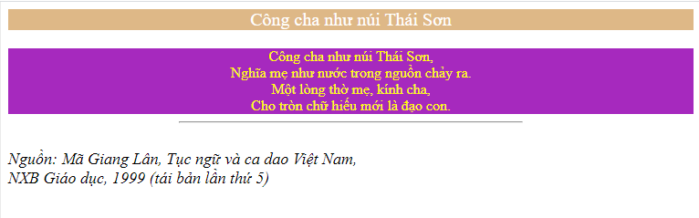

1. Yêu cầu dùng css tạo trang web sau

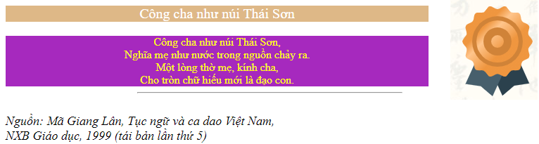

1. Yêu cầu dùng css tạo trang web sau

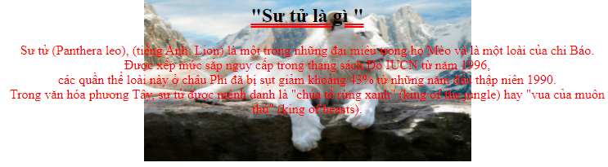

1. Yêu cầu dùng css tạo trang web sau

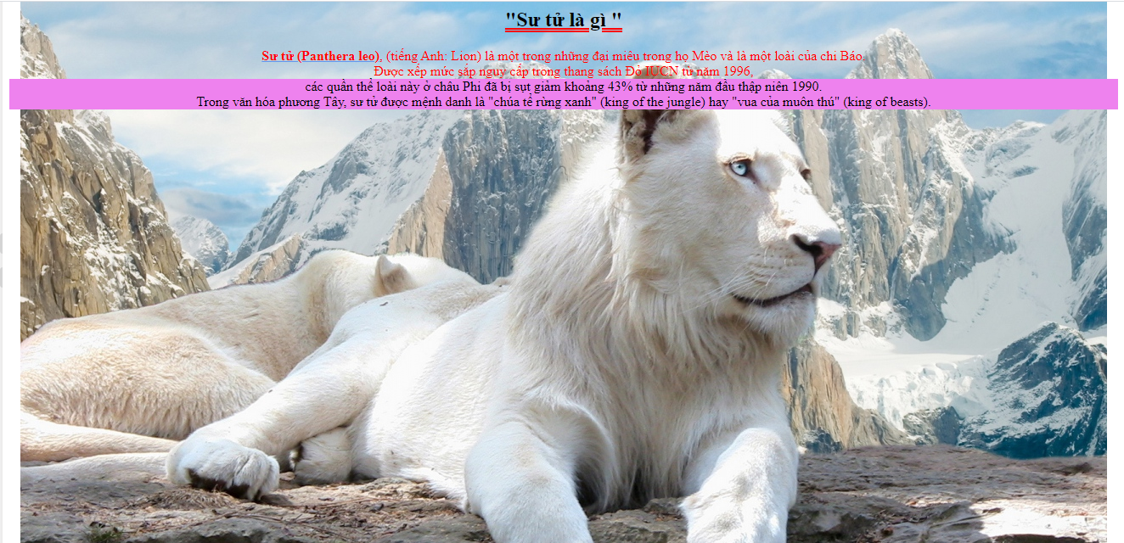

1. Yêu cầu dùng css tạo trang web sau:

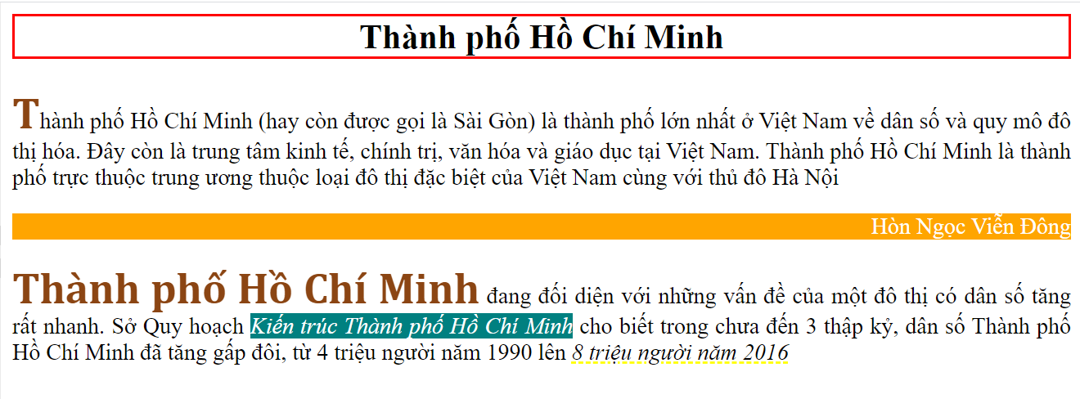

1. Yêu cầu dùng css tạo trang web sau:

